
体 育 组 简 报
2014年9月
主编：体育组

要闻速递：
1、校领导重视体育工作，参加体育组教研活动。
2、校第33届运动会取得圆满成功。
3、青年教师积极准备市基本功比赛。

1、校领导重视体育工作，参加体育组教研活动
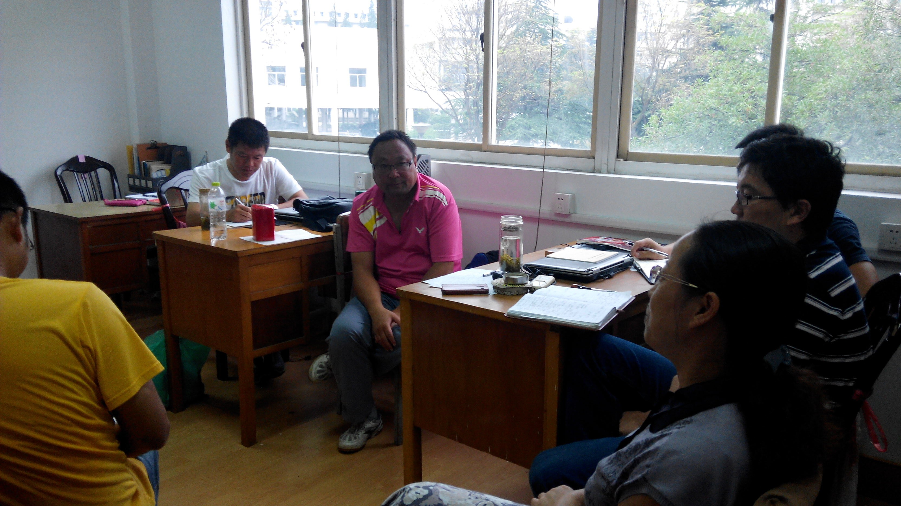
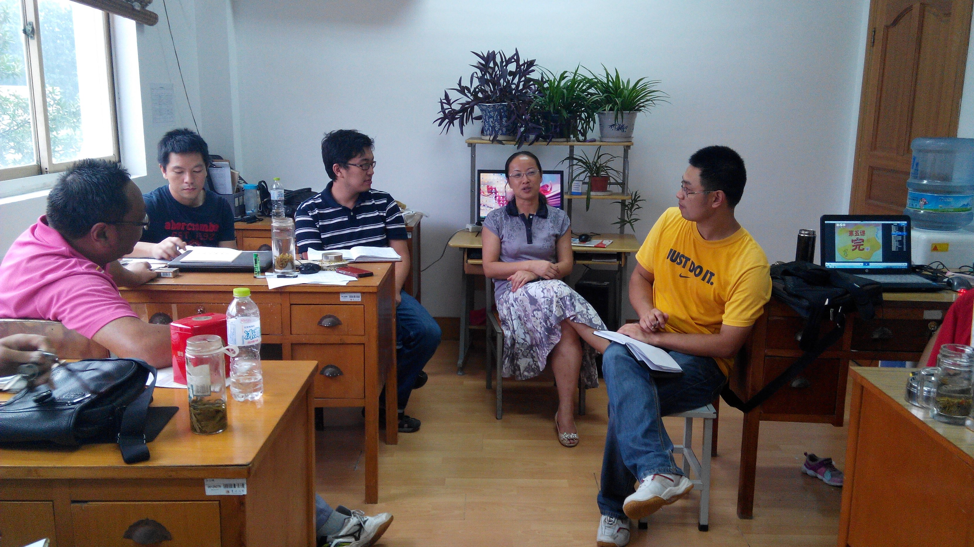
新学期刚开始，卞雁翎校长和陶诚主任就特地组织体育组人员一起召开了体育工作会议。王秀芬组长首先汇报了本学期的工作计划和九年级中考辅导的安排。陶主任则强调课堂中要注重安全，加强课堂管理，不断提高自身基本功，多传播正能量。钱继亮老师主要谈了自己在假期训练的感受与计划，准备今年育苗杯再大方光彩。卞雁翎校长则肯定了体育组去年的成绩，提出今年在体育工作中要规范自身，力求创新，分工不分家，能充分发挥自己的所长，并且室内课的阵地也不能丢。通过这次会议，体育组所有人员都会按照领导所说的要求不断严格要求自己，争取今年体育工作再创辉煌。

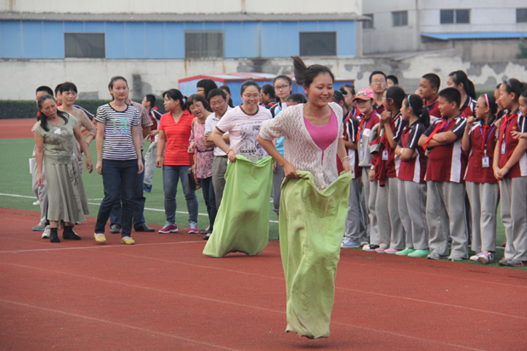
2、校第33届运动会取得圆满成功
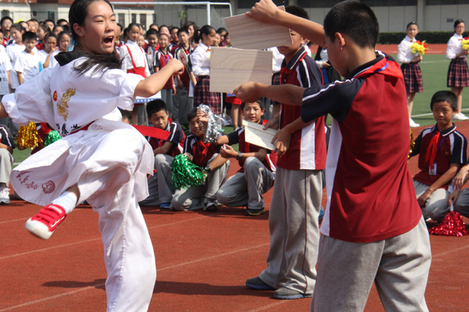
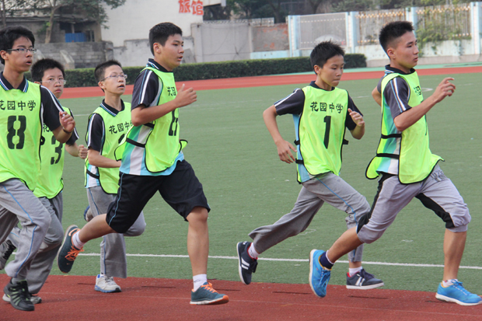
9月25、26日，花园中学第33届运动会在常州大学白云校区顺利举行，并获得圆满成功。25日下午，开幕式召开，只见国旗队、校旗队、校徽队最先入场，整齐的步伐，饱满的精神面貌赢得阵阵掌声。接下来的鲜花队与彩旗队一样引人注目。班级入场的时候，各班都不吝啬自己的想象力与创造力，只见各种表演一个比一个精彩，有跳小苹果的、跳探戈的、有模仿迈克尔。杰克逊等等。比赛场上更是精彩纷呈，运动员们你追我赶，永争第一，把奥运精神“更快、更高、更强”充分展现出来。不仅学生有比赛，老师们也有自己的比赛项目，保龄球、袋鼠跳看似简单，但比赛起来也不容易，同学们看到自己的老师在比赛，把气氛推向了高潮。最后，运动会取得了圆满的成功。
- 青年教师积极准备市基本功比赛
两年一度的常州大市体育教师基本功比赛在10月7日举行，花中年轻老师利用平时课余时间和国庆节假日准备基本功练习，比赛技能项目有田径类、体操类和球类，另外还有广播操口令、演讲和评课比赛，可以说这是全面体现出体育老师的体育技能与才华的一次比赛。这次比赛中李伟老师和郭新丹老师一起练习花样跳绳，高杨老师练习足球，在国庆节假日中，三位老师放弃休息时间，早上来练习基本功，就是为了在比赛中充分展现自己，证明自己的才华。

